2. Сценарий внеклассного мероприятия
«Музыкальное путешествие Бабы Яги и её Кота»

Демьяненко Елена Валерьевна, преподаватель фортепиано, синтезатора
МБУ ДО «ДМШ №1 им.М.П.Мусоргского»
Псковская область, г. Великие Луки

Форма мероприятия: концерт для школьников младших, средних классов и их родителей.

В ролях: Баба Яга, Кот, Середа, ведущая (учащиеся старших классов ДМШ).

Оборудование: лавка для Кота, портативная колонка (наноплеер), ступа Бабы Яги, банка сметаны, пакет с яблоками и пирожками, руль автомобиля, штурвал вертолёта, фонограммы звуков машины, самолёта, поезда, вертолёта;
конфеты для детей, красная и синяя корзинки для фантиков, афиша концерта, музыкальные инструменты, микрофоны и усилительное оборудование, оборудование для презентации.
Слайд 1
Зал подготовлен к проведению мероприятия: посередине стоит лавка, на ней портативная колонка, рядом с лавкой - ступа в которой приготовлены руль, штурвал и пакет с пирожками и яблоками. На сцене – музыкальные инструменты, микрофоны.

Слайд 2
Ведущая: В тридевятом царстве-государстве,
В чаще непролазной и глухой,
В своей сказке, мыслях и мытарстве
Живет бабка с костяной ногой…
Ох, красавицей была-то молодая,
Умница, да с русою косой,
Добрая душа и золотая,
С детства занималась ворожбой…
Полюбила девица Кощея,
Парня молодого — колдуна,
С красотой и хищным взглядом змея,
Кровожадного и злого ведуна.
Измотал он душу, измочалил,
Даже ногу как-то ей сломал,
Изменял красавице, печалил,
И предел терпению настал!
Постарела дева, поседела,
На судьбу с годами обозлилась,
Колдовством умело овладела,
И в лесу, в избушке поселилась…
От людей ушла, состригла косы,
Завела чернющего кота,
И не отвечая на вопросы,
Поживает бабушка - Яга…
Травы собирает и коренья,
По утрам — зарядка, даже йога,
Из грибов и ягодок — варенье,
Поживает бабка однонога…

Слайд 3
Середа: Э-эй! Есть тут кто живой? Стучит.
Кот: Ну, есть. Я – Кот. А ты кто такая?
Слайд 4
Середа: Здравствуй, Котик! Я – Середа, сестра Бабы Яги. Пришла из города Фурманова, что рядом с Лысой горой, на которой трава не растёт, а вот берёзы выросли…
Кот: Сестра – а! Удивляется. Хозяйка моя по своим делам укатила. А ты к нам зачем пожаловала?
Середа: Ой, беда-беда, не застала! Я ей Тайну принесла, а тебе вот – сметаны. Протягивает коту банку сметаны.
Кот: Так ты мне тайну расскажи. Я хозяйке всё передам.
Середа: Тебе не могу тайну открыть. Мне срочно в село Кукобой надо идти. Пока Котик. Уходит.
Кот ест сметану из банки.
Кот: А сметана вкусная! Послушаю-ка я музыку, пока хозяйки нет. Где мой наноплеер ? Включает.
Слайд 5
Ведущая:
1. «Василёк». Исполняет Толстобров Семён (баян).
2. «Баю, баюшки-баю». Исполняет Колосов Тимофей (баян).
3. «Холодная луна». Исполняет Семченкова Александра (ф-но).
4. «Мишка с куклой» . Исполняет Тихонов Иван (баян).
5. «Зайчик». Исполняет Барч Ксения (ф-но).

Слайд 6
Входит Баба Яга, запыхавшись, набрасывается на Кота.
Баба Яга: Ну и где она, сеструха моя? Куда подевалась?!
Кот: Удрррала! Облизывает лапку.
Баба Яга: Как — удрала? Не могла она удрать! Ты тут для чего сидишь? Должен же был наброситься на неё и исцарапать!
Кот: Понимаешь, какое дело, хозяйка... Задумчиво смотрит на свои коготки. Она мне сметаны дала.
Баба Яга: Тебе?
Кот: Мнне!
Баба Яга: Сметаны?
Кот: Мням.
Баба Яга: Да разве ж так можно? И ты съел?!
Кот: А что такого? Потягивается и зевает. Я тебе служу уже без малого сто лет, а ты мне даже простокваши не наливала. А тут – сметана!
Баба Яга: Ты же на диете!
Кот: Я тебя, хозяйка, очень уважаю, но сметану я уважаю тоже.
Баба Яга: И это вместо благодарности! Укоризненно качает головой. Нет, чтоб сказать спасибо старушке за сто лет, которые прожил. Ещё и простоквашей попрекает! Ты вообще знаешь, сколько кошки в среднем живут?
Кот: Да ну, ерунда, хозяйка. Не переживай. Ничего мне не будет от одной мисочки сметаны. Одной жизнью больше, одной меньше. У меня их ещё восемь останется.
Баба Яга хмурится и задумчиво смотрит в окошко.
Баба Яга: Та-ак… А собаки её почему пропустили? Э-эй, вы там! Шавки! А ну идите сюда!
Слайд 7
Кот: Да не ори ты. Зевает. Не придут они. Спят.
Баба Яга: Как спят?
Кот: Так. Наелись и переваривают.
Баба Яга: Что… переваривают?
Кот: Колбасу. Колбаса – это хорошо. Хотя… ладно уж, сметана тоже неплохо.
Баба Яга: Ироды! Садится на край ступы. Я вас для чего кормлю-пою строго по диете? Чтобы вы мне в одночасье передохли от гастрита?
Кот: Брррось, хозяйка, собакам тоже надо развеяться. Сто лет во рту чёрствой корки не было, страшно сказать!
Баба Яга: А страшно – так и молчи!
Кот играет со своим хвостом.
Баба яга: Догнать её что ли? Задумывается. Тайну ведь надо узнать!
Кот: Фыркает. Что на помеле в Кукобой полетишь?
Слайд 8
Баба яга: Между прочим, в Европе, как я слышала, ведьмы летают верхом на чёрных котах.
Кот: Я не объезженный.
Баба Яга отворачивается и замолкает.
Кот: Хозяйка, а хозяйка?
Баба яга: Чего?
Кот: А что бы ты с ней сделала, если бы догнала? Зажарила и съела?
Слайд 9
Баба Яга: Да что я, зверь какой? Обижается. Как же я могу её съесть? Сестра всё-таки… Утирает глаза уголком платка. Я ей вот тут яблочков на дорожку собрала... И пирожков, с повидлом… Улыбается.
Кот: Не печалься, хозяйка. Давай музыку послушаем, что по наноплееру передают, да подумаем, как до Кукобоя добраться.
Слайд 10
Ведущая:
6. «Ночка тёмная». Исполняют Леонов Артём и Григорощук Никита (баян).
7. «Колокола». Исполняет Ануфриева Дарья (ф-но).
8. «Ноктюрн». Исполняет Ефанова Александра (ф-но).
9. «Утро в Корнуолле». Исполняет Чернова Элина (синтезатор).
10. «Дороги». Исполняют Суворова Софья и Юшкевич Александр (синтезатор и баян).

Слайд 11
Баба Яга: Ребята, а какие виды транспорта вы знаете? Ответы детей.
Я предлагаю начать наше путешествие в Кукобой на машине! Кот, настраивай наш наноплеер! Мы едем на машине! Ребята, представьте, что вы настоящие водители, пристегните ремни безопасности, возьмите в руки руль и поехали!
Слайд 12
Кот включает фонограмму машины, ребята вместе с Бабой Ягой изображают водителей за рулём.
Слайд 13
Баба Яга: Наша первая остановка «Станция танцевальная». Будем слушать танцевальную музыку.
Ведущая:
11. «Цыганская венгерка». Исполняет Ефимов Ярослав (баян).
12. «Тирольский вальс». Исполняет Ёлкина Вероника (ф-но).
13. «Янка». Исполняют Леонов Иван и Михальченко Иван (баяны).
14. «Менуэт». Исполняет Харитонова Ульяна (ф-но).
15. «Цыганочка». Исполняет Солнышкин Александр (баян).
16. «У самого синего моря». Исполняет Кузьмичёв Егор (баян).
17. «Хит лета». Исполняет Белозёров Константин (синтезатор).

Слайд 14
Баба Яга: Ну а мы путешествуем дальше. Теперь мы полетим с вами на самолёте! Кот, настраивай наноплеер! Ребята, пристегните ремни безопасности. Приготовьте крылья. Полетели.
Кот включает фонограмму самолёта, ребята вместе с Бабой Ягой изображают самолёт – руки в стороны.
Кот: Куда это мы с вами приземлились. Оглядывается по сторонам, смотрит в окна. Что за остановка?
Слайд 15
Баба Яга: Эта остановка «Станция Мультяшная». Сейчас мы послушаем произведения про любимых мультяшных героев.

Ведущая:
18. «Песенка кота Леопольда». Исполняют Верзакова Мария и Чернова Элина (ф-но и синтезатор).
19. «Белка». Исполняет Богомолова Мария (ф-но) .
20. «Кузнечик». Исполняет Петухов Владимир (баян) .
21. «Клоуны». Исполняет Попов Владимир (синтезатор).
22. «Колыбельная Медведицы». Исполняют Родионова Нелли и Суворова Софья (ф-но и синтезатор).

Слайд 16
Баба Яга: Ребята, путешествуем дальше? Ребята отвечают. Теперь мы поедем с вами на поезде. Занимайте посадочные места. Кот, настраивай наноплеер!
Кот включает фонограмму поезда, ребята вместе с Бабой Ягой изображают поезд.
Слайд 17
Баба Яга: Мы прибыли на «Станцию Вокальную». Послушаем, как вы играете песни.
Ведущая:
23. «Синий платочек». Исполняет Киенко Александр (баян).
24. «Катюша». Исполняют Киенко Александр, Шатров Ефим, Кузьмичёв Егор (баяны).
25. «На сопках Манчжурии». Исполняет Богданов Дмитрий (баян).
26. «Самая счастливая». Исполняют Криворучко Елизавета и Башина Виктория (ф-но и синтезатор).

Слайд 18
Баба Яга: Как хорошо вы играли любимые песни! Ну а нам надо двигаться дальше. До Кукобоя осталось совсем не далеко. Теперь мы полетим на вертолёте! Кот, настраивай наноплеер! Взлетаем!
Кот включает фонограмму вертолёта, ребята вместе с Бабой Ягой изображают вертолёт – держатся за штурвал.

Слайд 19
Баба Яга: Мы прибыли на «Станцию Сказочную».
Кот: Вот и Кукобой!
Баба Яга: Что-то нас тут никто не встречает? Оглядывается по сторонам.
Появляется Середа.
Середа: Ой, сестра! Ты прилетела! Обнимаются.
Баба Яга: Да, я прилетела, чтобы узнать Тайну, о которой ты говорила.
Слайд 20
Середа: Я так рада тебя видеть! Мы не виделись уже 200 лет! Я хотела рассказать тебе, что село Кукобой, что в Ярославской области, в 2004 году было объявлено родиной Бабы Яги. И здесь открыли музей Бабы Яги!
Слайд 21
А в последнюю субботу июня в этом селе отмечают день рождения Бабы Яги. Так что сестричка, готовься – скоро у тебя день рождения. Хоть ты существо и бессмертное, но первое упоминание о тебе существовало в рукописях 16 века!
Кот: День рождения – это приятно! Чем угощать будешь?
Баба Яга: У меня есть волшебные конфеты. Кот, неси!
Кот выносит поднос с конфетами.
Баба Яга: Ребята, мне бы хотелось узнать понравилось ли вам наше путешествие. Я прошу вас при выходе из зала положить фантики от конфет в корзиночку: в красную – если вы весело провели время, а в синюю если нет.
Середа: Мы желаем вам веселья и солнечного настроения на всё лето!
Баба Яга: И не забудьте – на следующей неделе у нас у всех ЭКЗАМЕНЫ!!!
Слайд 22
27. Муз. А. Рыбникова, Сл. Народные «Романс». Исполняют Баба Яга, Середа и Суворова Софья (синтезатор).
Кот раздаёт детям конфеты.
Слайд 23

Песня Бабы Яги и Середы на музыку А. Рыбникова «Романс Черепахи Тортилы»
Середа: На горе стоит избушка,
Стоит задом наперёд.
В ней живёт одна старушка:
Нос горбатый у неё.
Руки тонки, глазки узки,
Словно огоньки горят.
Когти, как у нашей кошки,
Дыбом волосы стоят.

Был беспечным и наивным
Юной Ёжки нежный взгляд,
Всё вокруг казалось дивным
Пятьсот лет тому назад.
Старость всё-таки не радость,
Как вода текут года,
Ведь она была когда-то,
Как девчонка молода.

Баба Яга: В пятьсот лет я молодая,
Молодая не больная,
И нога не костяная –
Посмотрите на меня.
Не в лохмотьях щеголяю,
Ленты в волосы вплетаю,
И диету соблюдаю –
Посмотрите на меня.
Я живу в лесу дремучем,
Меня знает гад ползучий,
Меня знает ёж колючий,
Посмотрите на меня.
Говорят, я очень злая,
А я много сказок знаю.
И совсем я не плохая –
Посмотрите на меня.
Вместе: Юный друг, всегда будь юным!
Ты взрослеть не торопись!
Будь веселым, дерзким, шумным!
Драться надо, так дерись!
Никогда не знай покоя,
Плачь и смейся невпопад!
Середа: Я сама была такою
Триста лет тому назад!
Баба Яга: Я сама была такою
Пятьсот лет тому назад!

Список использованных источников

1.Волынская О. В. Весёлое музыкальное путешествие. [Электронный ресурс]. ДШИ п.г.т.Умба, 2017. URL: http://дши-умба.рф/stcenariy-kontcerta-ves-loe-muzykal-noe-puteshestvie.html (Дата обращения 15.02.19)
2.Официальный сайт Бабы Яги. [Электронный ресурс]. URL: http://babajaga76.ru/ (Дата обращения 18..2.19)
3.Шикарная сказка на ночь с неожиданным концом. [Электронный ресурс]. URL: https://vk.com/topic-100718197_34737693 (Дата обращения 18.02.19)

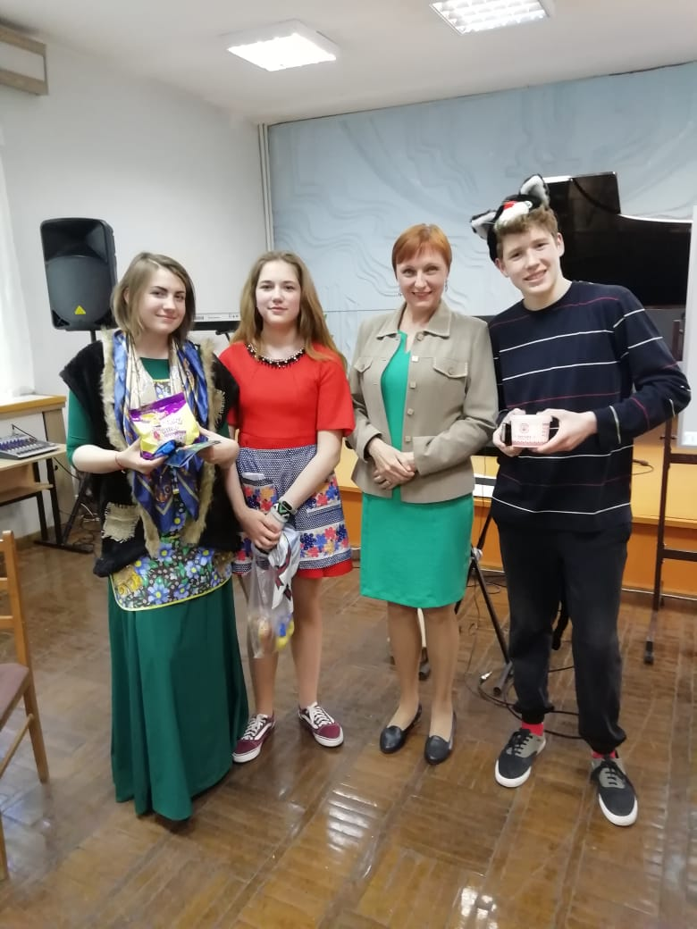

2019 г.

